светильники общего назначения светодиодные стационарные, для наружного освещения, торговой МАРКИ «FERON», серия (ТИП): Sp, DH.
SP2925, SP2926, SP2927, SP2928
Инструкция по эксплуатации и технический паспорт
- Описание
- Светильники SP2925. SP2926. SP2927. SP2928 ТМ «FERON» со светодиодными источниками света предназначены для освещения автомагистралей, городских улиц, площадей, парков, парковок, придомовых территорий.
- Светильники предназначены для монтажа на крепежную консоль.
- Светильники рассчитаны на питание от сети переменного тока 85-265В/50Гц. Качество электроэнергии должно соответствовать требованиям ГОСТ Р 32144-2013.
- Светильники имеют сертификат соответствия требованиям технических регламентов: ТР ТС 004/2011 «О безопасности низковольтного оборудования», ТР ТС 020/2011 «Электромагнитная совместимость технических средств».
- Корпус светильников изготовлен из алюминиевого сплава покрытого антикоррозийным покрытием. Оптическая часть светильника изготовлена из оптического поликарбоната.
- Технические характеристики*
Наименование модели | SP2925 | SP2926 | SP2927 | SP2928
Потребляемая мощность не более | 30Вт | 50Вт | 100Вт | 150Вт
Напряжение питания | 85-265В/50Гц
Коэффициент мощности, PF не менее | 0,95
Световой поток | 3150Лм | 5400Лм | 10800Лм | 16400Лм
Световая отдача | 110Лм/Вт
Количество светодиодов | 30 | 50 | 100 | 150
Тип светодиодов | smd4545
Производитель светодиодов | SANAN
Цветовая температура | 6400К
Общий индекс цветопередачи, Ra | ≥70
Тип кривой силы света по ГОСТ Р 54350-2011 | Ш (см. рисунок 1)
Угол рассеяния света | 100°
Оптимальный угол наклона к горизонту | 0-15°
Степень защиты от пыли и влаги | IP65
Класс защиты от поражения электрическим током | I
Сечение проводов | 3×0,75мм²
Рабочая температура | -40°C - +40°C
Относительная влажность | <90%
Климатическое исполнение | У1
Длина шнура питания | 20см
Вес светильника | 0,76кг | 1,04кг | 2,11кг | 3,63кг
Габаритные размеры (д×ш×в), мм | 360×150×47 | 415×168×47 | 582×234×65 | 682×274×65
Тип крепления | консольный
Диаметр консоли | ø40мм |  | Ø60мм
Материалы корпуса | алюминий
Материал оптического блока | Поликарбонат PC
Срок службы светодиодов | 30000 часов
гарантия | 4 года
*представленные в данном руководстве технические характеристики могут незначительно отличаться. В зависимости от партии производства, производитель имеет право вносить изменения в конструкцию продукта без предварительного уведомления (см. на упаковке)
- Комплектация
- светодиодный светильник в сборе;
- инструкция по эксплуатации;
- коробка упаковочная.
- Меры предосторожности
- Светильник работает от сети переменного тока с номинальным напряжением 230В/50Гц, которое является опасным. К работе со светильником допускаются лица, имеющие соответствующие допуски и группу по электробезопасности не ниже III.
- Монтаж, подключение и обслуживание светильников осуществляется только при отключенном электропитании.
- Запрещена эксплуатация светильника с поврежденной изоляцией питающего кабеля, поврежденным корпусом или без рассеивателя.
- Запрещена эксплуатация светильников в сетях, не соответствующих требованиям ГОСТ Р 32144-2013.
- Эксплуатация светильников без подключения провода защитного заземления запрещена.
- Запрещено разбирать светильник.
- Запрещено использование с диммирующими устройствами.
- Радиоактивные и ядовитые вещества в состав светильника не входят.
- При наружной эксплуатации светильников места присоединения проводов к питающей сети должны быть дополнительно герметизированы.
- Монтаж и подключение
- Извлеките светильник из упаковки, проверьте внешний вид и наличие всей необходимой комплектации.
внимание: МОНТАЖ И ПОДКЛЮЧЕНИЕ СВЕТИЛЬНИКА должны Осуществляться ТОЛЬКО ПРИ ОТКЛЮЧЕННОМ ЭЛЕКТРОПИТАНИИ!!!
- Установка и эксплуатация светильников должны осуществляться в соответствии с требованиями главы 2.12 ПТЭЭП и ППБ 01-03.
- Подключите коричневый фазовый провод светильника (L), синий нейтральный провод светильника (N), желто-зеленый провод защитного заземления светильника к соответствующим проводам питающей сети.
- Установите светильник на опору. Для фиксации светильника на опоре затяните при помощи ключа-шестигранника на 10мм два фиксирующих винта светильника.
- Включите электропитание.
- Техническое обслуживание и ремонт
- Светильник не требует специального технического обслуживания.
- Протирку от пыли и грязи корпуса и оптического блока светильника осуществлять мягкой тканью по мере необходимости.
- Обслуживание светильника проводить только при отключенном электропитании.
- Возможные неисправности и меры их устранения
Внешние проявления и дополнительные признаки неисправности | Вероятная причина | Метод устранения
При включении питания светильник не работает | Отсутствует напряжение в питающей сети | Проверьте уровень сетевого напряжения в питающей сети и, при необходимости, устраните неисправность
 | Плохой контакт | Проверьте контакты в схеме подключения и устраните неисправность
Если после произведенных действий светильник не загорается, то дальнейший ремонт не целесообразен (неисправимый дефект). Обратитесь в место продажи светильника.
- Хранение
Светильники хранятся в картонных коробках в ящиках или на стеллажах в сухих отапливаемых помещениях.
- Транспортировка
Светильник в упаковке пригоден для транспортировки автомобильным, железнодорожным, морским или авиационным транспортом.
- Утилизация.
Светильники не содержат дорогостоящих или токсичных материалов и комплектующих деталей, требующих специальной утилизации. По истечении срока службы светильник необходимо разобрать на детали, рассортировать по видам материалов и утилизировать как бытовые отходы.
- Сертификация
Продукция сертифицирована на соответствие требованиям ТР ТС 004/2011 «О безопасности низковольтного оборудования», ТР ТС 020/2011 «Электромагнитная совместимость технических средств», ТР ЕАЭС 037/2016 «Об ограничении применения опасных веществ в изделиях электротехники и радиоэлектроники». Продукция изготовлена в соответствии с Директивами 2014/35/EU «Низковольтное оборудование», 2014/30/ЕU «Электромагнитная совместимость».
- Информация об изготовителе и дата производства
Сделано в Китае. Изготовитель: Ningbo Yusing Electronics Co., LTD, Civil Industrial Zone, Pugen Vilage, Qiu’ai, Ningbo, China/ООО "Нингбо Юсинг Электроникс Компания", зона Цивил Индастриал, населенный пункт Пуген, Цюай, г. Нингбо, Китай. Официальный представитель в РФ: ООО «ФЕРОН» 129110, г. Москва, ул. Гиляровского, д.65, стр. 1, этаж 5, помещение XVI, комната 41, телефон +7 (499) 394-10-52, www.feron.ru. Импортер: ООО «СИЛА СВЕТА» Россия, 117405, г. Москва, ул. Дорожная, д. 48, тел. +7(499)394-69-26. Дата изготовления нанесена на корпус светильника в формате ММ.ГГГГ, где ММ – месяц изготовления, ГГГГ – год изготовления.
- Гарантийные обязательства.
- Гарантия на товар составляет 4 года (48 месяцев) с момента продажи.
- Замене подлежит продукция, не имеющая видимых механических повреждений.
- Продукция подлежит замене при возврате полной комплектации товара, упаковка которого не повреждена (потеря товарного вида).
- Гарантийные обязательства выполняются продавцом при предъявлении правильно заполненного гарантийного талона (с указанием даты продажи, наименования изделия, даты окончания гарантии, подписи продавца, печати) и кассового чека продавца. Незаполненный гарантийный талон снимает с продавца часть гарантийных обязательств.
- Гарантия соблюдается при выполнении требуемых условий эксплуатации, транспортировки и хранения, указанных в данной инструкции.
- Гарантия не распространяется в случаях использования на производстве, в целях извлечения прибыли, а также в других целях не соответствующих прямому применению продукции.
- Срок службы 5 лет.
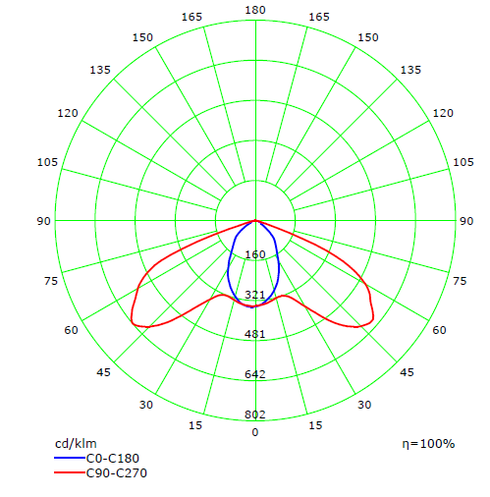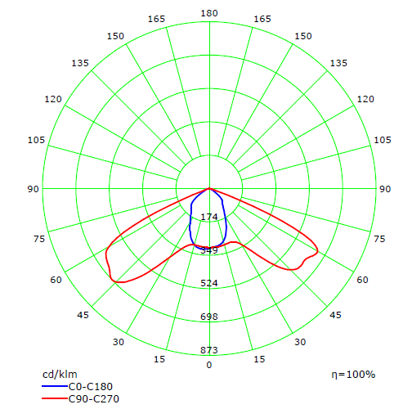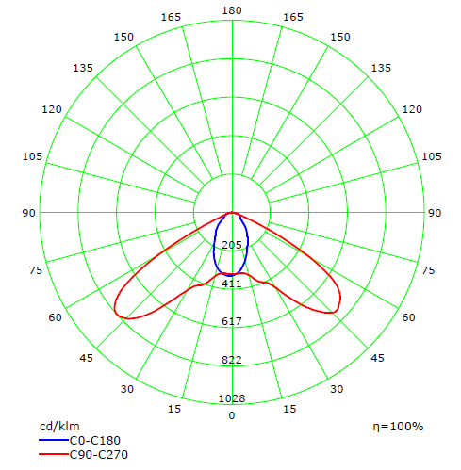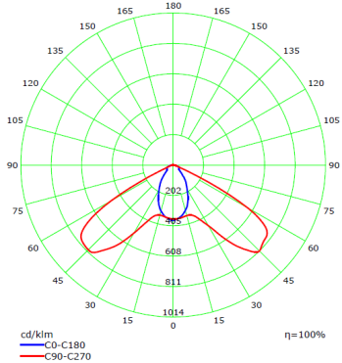
SP2925 | SP2926 |  | SP2927 |  | SP2928
Рисунок 1: График распределения силы света светильников
SP2925 |  | SP2926 |  | SP2927 |  | SP2928
Рисунок 2: эффективная освещенность от расстояния
Примечание: диаграмма показывает освещенную область и среднюю освещенность при удалении от источника света при указанных углах рассеивания (в вертикальной и горизонтальной плоскости) светового потока
SP2925 | SP2926 | SP2927 | SP2928
Рисунок 3: Средняя освещенность от расстояния
Примечание: диаграмма показывает освещенную область и среднюю освещенность при удалении от источника света в угле распределения светового потока 60°

